MĚSTO NOVÝ JIČÍN
Zastupitelstvo města Nový Jičín
Obecně závazná vyhláška města Nový Jičín
o místním poplatku za užívání veřejného prostranství

Zastupitelstvo města Nový Jičín se na svém zasedání dne 11. 12. 2023 usnesením č. 253/7Z/2023 usneslo vydat na základě § 14 zákona č. 565/1990 Sb., o místních poplatcích, ve znění pozdějších předpisů (dále jen „zákon o místních poplatcích“), a v souladu s § 10 písm. d) a § 84 odst. 2 písm. h) zákona č. 128/2000 Sb., o obcích (obecní zřízení), ve znění pozdějších předpisů, tuto obecně závaznou vyhlášku (dále jen „tato vyhláška“):

Čl. 1
Úvodní ustanovení

- Město Nový Jičín touto vyhláškou zavádí místní poplatek za užívání veřejného prostranství (dále jen „poplatek“).

- Správcem poplatku je Městský úřad Nový Jičín.

Čl. 2
Předmět poplatku a poplatník

- Poplatek za užívání veřejného prostranství se vybírá za zvláštní užívání veřejného prostranství, kterým se rozumí provádění výkopových prací, umístění dočasných staveb a zařízení sloužících pro poskytování prodeje a služeb, pro umístění stavebních nebo reklamních zařízení, zařízení cirkusů, lunaparků a jiných obdobných atrakcí, umístění skládek a užívání tohoto prostranství pro kulturní, sportovní a reklamní akce nebo potřeby tvorby filmových a televizních děl.

- Poplatek za užívání veřejného prostranství platí fyzické i právnické osoby, které užívají veřejné prostranství způsobem uvedeným v odstavci 1 (dále jen „poplatník“).

Čl. 3
Veřejné prostranství

- Veřejným prostranstvím jsou všechna náměstí, ulice, tržiště, chodníky, veřejná zeleň,
parky a další prostory přístupné každému bez omezení, tedy sloužící obecnému užívání, a to bez ohledu na vlastnictví k tomuto prostoru.

- Veřejná prostranství na území města Nový Jičín, jejichž zvláštní užívání dle čl. 2,
odst. 1 této vyhlášky je předmětem výběru místního poplatku, jsou určena a graficky znázorněna v příloze č. 1 Nový Jičín – část Nový Jičín, č. 2a Nový Jičín - část Žilina a Loučka (zpevněné plochy), č. 2b Nový Jičín – část Žilina (zelené plochy), č. 2c Nový Jičín - část Loučka (zelené plochy), č. 3a Nový Jičín – část Bludovice (zpevněné plochy), č. 3b Nový Jičín – část Bludovice (zelené plochy), č. 4a Nový Jičín - část Kojetín (zpevněné plochy), č. 4b Nový Jičín – část Kojetín (zelené plochy), č. 5a Nový Jičín – část Straník (zpevněné plochy), č. 5b Nový Jičín – část Straník (zelené plochy). Tyto přílohy tvoří nedílnou součást této vyhlášky.

Čl. 4
Ohlašovací povinnost

- Poplatník je povinen podat ohlášení zvláštního užívání veřejného prostranství správci poplatku nejpozději 15 dnů před zahájením takového užívání. V případě užívání veřejného prostranství po dobu kratší než 5 dnů je poplatník povinen splnit ohlašovací povinnost nejpozději 3 dny před zahájením takového užívání. Jde-li o zpoplatněné užívání veřejného prostranství z důvodu odstraňování havárie inženýrských sítí, je poplatník povinen ohlásit správci poplatku toto užívání v den zahájení takového užívání, nejpozději však v následující den. Pokud tento den připadne na sobotu, neděli nebo státem uznaný svátek, je poplatník povinen splnit ohlašovací povinnost nejblíže následující pracovní den.

- Údaje uváděné v ohlášení upravuje zákon.

- Dojde-li ke změně údajů uvedených v ohlášení, je poplatník povinen tuto změnu oznámit do 15 dnů ode dne, kdy nastala.

Čl. 5
Sazba poplatku

- Sazba poplatku za každý i započatý m² užívaného veřejného prostranství a každý i započatý den užívání činí:
  - za provádění výkopových prací 10 Kč,
  - za umístění dočasných staveb a zařízení sloužících pro poskytování služeb
(např. restaurační zahrádka) 1 Kč,
  - za umístění reklamního zařízení do výměry 1 m² 5 Kč,
  - za umístění reklamního zařízení o výměře větší než 1 m² 10 Kč,
  - za umístění stavebního zařízení 10 Kč,
  - za umístění skládek 5 Kč,
  - za umístění zařízení cirkusů 0,20 Kč,
  - za užívání pro kulturní a sportovní akce 2 Kč,
  - za užívání pro reklamní akce 10 Kč,
  - za užívání pro potřeby tvorby filmových a televizních děl 10 Kč.

- Sazba poplatku za každý i započatý m² užívaného veřejného prostranství a každý i započatý den užívání spočívajícího v umístění zařízení lunaparků a jiných obdobných atrakcí činí:
  - při výměře užívaného veřejného prostranství do 100 m² (včetně) 1 Kč,
  - při výměře užívaného veřejného prostranství nad 100 m² 1,50 Kč.

- Sazba poplatku za každý i započatý m² užívaného veřejného prostranství a každý i započatý den užívání spočívajícího v umístění zařízení sloužícího pro poskytování prodeje (prodejní zařízení, např. prodejní pult nebo prodejní stánek) činí:
  - při prodeji zemědělských produktů a jiných potravinářských výrobků 30 Kč,
  - při prodeji jiného zboží než je uvedeno v písm. a) 60 Kč.

- Paušální sazba poplatku za umístění zařízení sloužícího pro poskytování prodeje (prodejní zařízení, např. prodejní pult nebo prodejní stánek) činí:
  - 3.000 Kč ročně za každý i započatý m² při prodeji zemědělských produktů a jiných potravinářských výrobků,
  - 5.000 Kč ročně za každý i započatý m² při prodeji jiného zboží než je uvedeno v písm. a).

- Paušální sazba poplatku za umístění reklamního zařízení činí:
  - 900 Kč ročně, pokud výměra veřejného prostranství zabraného tímto zařízením nepřesahuje 1 m²,
  - 1.600 Kč ročně za každý i započatý m², pokud výměra veřejného prostranství zabraného tímto zařízením přesahuje 1 m².

- Pokud způsob užívání téhož veřejného prostranství lze zařadit pod více titulů s rozdílnými sazbami, platí se poplatek podle titulu s nejvyšší sazbou poplatku.

- Volbu placení poplatku paušální částkou včetně výběru varianty paušální částky sdělí poplatník správci poplatku v rámci ohlášení dle čl. 4 odst. 1 vyhlášky.

Čl. 6
Splatnost poplatku

- Poplatek, jehož výše je stanovena denní sazbou (čl. 5 odst. 1, 2 a 3), je splatný do 15 dnů ode dne ukončení užívání veřejného prostranství, a to za celou dobu užívání.

- Poplatek, jehož výše je stanovena denní sazbou (čl. 5 odst. 1,2 a 3), a při užívání veřejného prostranství po dobu minimálně 12 kalendářních měsíců, je poplatek splatný ve splátkách vždy k 15. dni po uplynutí 12 kalendářních měsíců užívání, přičemž poslední splátka je pak splatná k 15. dni po skončení užívání.

- Poplatek, jehož výše je stanovena roční paušální sazbou (čl. 5 odst. 4, 5), je splatný do 30 dnů od zahájení užívání.

- Připadne-li konec lhůty splatnosti na sobotu, neděli nebo státem uznaný svátek, je dnem, ve kterém je poplatník povinen svoji povinnost splnit, nejblíže následující pracovní den.

Čl. 7
Osvobození

- Poplatek se neplatí z akcí pořádaných na veřejném prostranství, jejichž celý výtěžek je odveden na charitativní a veřejně prospěšné účely.

- Od poplatku se dále osvobozuje:
  - užívání veřejného prostranství městem Nový Jičín nebo příspěvkovou organizací městem zřízenou,
  - užívání veřejného prostranství k umístění prodejního zařízení, kdy je na místě předváděna také rukodělná nebo umělecká výroba prodávaného zboží (např. hrnčíři, skláři, kováři, řezbáři, košíkáři a jiní výrobci proutěného zboží, výtvarníci, výrobci výšivek či krajek),
  - užívání veřejného prostranství při provádění výkopových prací, umístění stavebního zařízení a umístění skládek po dobu, po kterou bylo přerušeno z důvodu výskytu chráněných druhů rostlin a živočichů,
  - užívání veřejného prostranství za účelem umístění stavebních zařízení, skládek a provádění výkopových prací (vyjma inženýrských sítí) související s realizací oprav či technického zhodnocení budov po dobu prvních 60 dnů,
  - užívání veřejného prostranství vlastníkem, vypůjčitelem, nájemcem a pachtýřem pozemku,
  - užívání veřejného prostranství za účelem umístění skládek (mimo skládek odpadu), nebo výkopových prací nepřesáhne-li doba užívání 2 dnů.

- V případě, že poplatník nesplní povinnost ohlásit údaj rozhodný pro osvobození ve lhůtách stanovených touto vyhláškou nebo zákonem, nárok na osvobození zaniká.

Čl. 8
Přechodné a zrušovací ustanovení

- Zrušuje se obecně závazná vyhláška č. 3/2022 o místním poplatku za užívání veřejného prostranství, ze dne 14. 3. 2022.

- Poplatkové povinnosti vzniklé před nabytím účinnosti této vyhlášky se posuzují podle dosavadních právních předpisů.

Čl. 9
Účinnost

Tato vyhláška nabývá účinnosti dnem 1. 1. 2024.

............................................. ..........................................
JUDr. Václav Dobrozemský v.r. Mgr. Stanislav Kopecký v.r.
místostarosta starosta

Příloha č. 1 k obecně závazné vyhlášce města Nový Jičín o místním poplatku za užívání veřejného prostranství
(veřejná prostranství v Novém Jičíně, část Nový Jičín)

Veřejnými prostranstvími jsou tyto ulice a náměstí včetně chodníků k nim přilehlých a ploch uliční, sídlištní a parkové veřejné zeleně v Novém Jičíně, část Nový Jičín:

28. října Křižíkova Štursova
5. května Křížkovského nám. Tolstého
Anenská Lesní Trlicova
B. Martinů Lidická Tyršova
B. Němcové Luční U Grassmanky
Bezručova Lužická U Jičínky
Boženy Benešové M. Baláše U Stadionu
Bratří Jaroňků Máchova Úprkova
Brožíkova Malé náměstí Úzká
Budovatelů Masarykovo nám. V. Poláka
Bulharská Mendelova Valašská
Derkova Msgr. Šrámka Vančurova
Divadelní Myslbekova Vrchlického
Dlouhá Na Prachárně Wolkerova
Dobrovského Na Stráni Zborovská
Dolní brána Na Valech Žerotínova
Dostála Bystřiny Nábřežní Žilinská
Dostojevského Nádražní Žižkova
Dvořákova Nerudova
Fibichovo nám. Novellara
Gen. Hlaďo Novosady
Gregorova Palackého
Havlíčova Pod Lipami
Hoblíkova Pod Skalkou
Hřbitovní Poděbradova
Husova Propojovací
Janáčkovy sady Protifaš. bojovníků
Jeremenkova Přemyslovců
Jiráskova Purkyňova
Josefa Hory Resslova včetně Městské tržnice
Jubilejní Revoluční
Jugoslávská Riegrova
Jungmannova Rybníčky
K Archivu Skalky
K Nemocnici Slezská
K. Schwarze Slovanská
K Šatlavě Smetanovy sady
K. Čapka Sokolovská
Karla Kryla Sportovní
Kollárova Suvorovova
Komenského Svatopluka Čecha
Kostelní Svojsíkova alej
Kpt. Jaroše Štefánikova

Příloha č. 2a k obecně závazné vyhlášce města Nový Jičín o místním poplatku za užívání veřejného prostranství
(veřejná prostranství v Novém Jičíně, část Žilina a Loučka – zpevněné plochy)

Veřejnými prostranstvími jsou tyto ulice a náměstí včetně chodníků k nim přilehlých, část Žilina a Loučka:

Žilina Loučka

Bařiny Císařská
Beskydská Jičínská
Hluboká Ke Svinci
Na Hliníkách Křenová
Na Poříčí Lipová
Na Samotě Mlýnská
Na Výsluní Na Drážkách
Okružní Na Lani
Plk. Aloise Holny Pod Horama
Pod Kopcem Pod Žlabcem
Potoční R. Melče
Příčná U Hráze
Slezská V Kútě
Štursova Za Humny
U Hřiště Za Korunou
U Jezu Za Potokem
U Lomu
U Mlýna
U Mostu
U Pstružího potoka
U Rybníka
U Vody
U Zahrad
Valašská
Za Školou
Pod Puntíkem
K Lamberku
Ořechová
Javorová
Kaštanová

Příloha č. 2b k obecně závazné vyhlášce města Nový Jičín o místním poplatku za užívání veřejného prostranství
(veřejná prostranství v Novém Jičíně, část Žilina - zeleň)

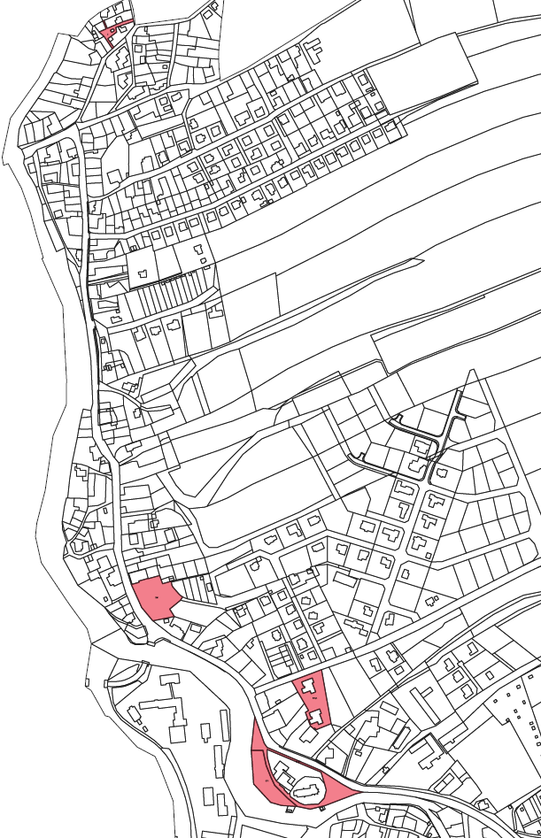

Pozemky parcelní číslo: 2, 550, 644/1, 674, 673/2 v k.ú. Žilina u Nového Jičína.

Příloha č. 2c k obecně závazné vyhlášce města Nový Jičín o místním poplatku za užívání veřejného prostranství
(veřejná prostranství v Novém Jičíně, část Loučka - zeleň)

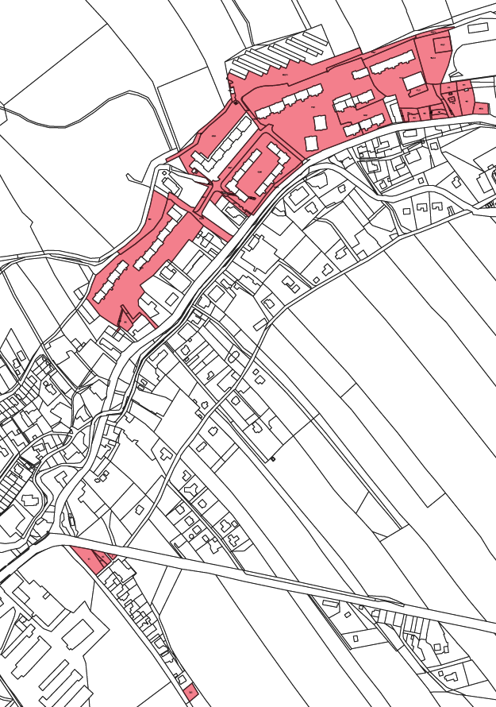

Pozemky stavební parcela: 463, 467, 477, 483/1
Pozemky pozemková parcela: 948/14, 491/2, 491/14, 475, 476, 474, 478, 479, 482, 480, 468, 466, 465, 464, 462, 471/1, 471/7, 948/7, 450/1, 445/1, 882/54, 445/17, 948/9, 426/24, 426/6, 426/1, 426/4, 948/8, 426/38, 426/34, 426/36, 426/32, 426/3, 411/3, 426/2, 947/1, 880, 397/8, 360, 363, 361, 5, 6/2, 6/3, 6/1, 35/1 v k.ú. Loučka u Nového Jičína.

Příloha č. 3a k obecně závazné vyhlášce města Nový Jičín o místním poplatku za užívání veřejného prostranství
(veřejná prostranství v Novém Jičíně, část Bludovice – zpevněné plochy)

Veřejnými prostranstvími jsou komunikace, chodníky a jiné zpevněné plochy na pozemcích parcelní číslo: 29, 15/2, 15/1, 709/1, 705/1, 710/1, 21/4, 710/2, 700/6, 710/3, 710/4, 710/5, 710/6, 102, 120/5, 121/2, 126/1, 120/6, 118, 561/1, 576/1, 619/1, 216, 705/1, 289, 697, 696, 695/1, 693/1, 426, 428/1, 475, 467/1, 467/2, 493, 711/5, 711/4, 711/3, 711/2, 94/1, 94/2, 93/1, 93/2 v k.ú. Bludovice u Nového Jičína.

Příloha č. 3b k obecně závazné vyhlášce města Nový Jičín o místním poplatku za užívání veřejného prostranství
(veřejná prostranství v Novém Jičíně, část Bludovice - zeleň)

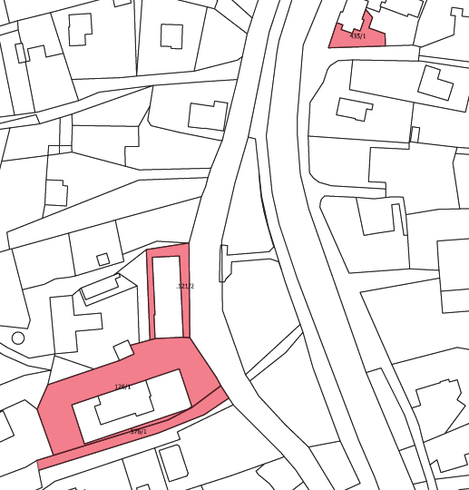

Pozemek stavební parcela: 121/2
Pozemky pozemková parcela: 435/1, 126/1, 576/1 (část pozemku dle vyznačení v mapě) v k.ú. Bludovice u Nového Jičína.

Příloha č. 4a k obecně závazné vyhlášce města Nový Jičín o místním poplatku za užívání veřejného prostranství
(veřejná prostranství v Novém Jičíně, část Kojetín – zpevněné plochy)

Veřejnými prostranstvími jsou komunikace, chodníky a jiné zpevněné plochy na pozemcích parc. č.: 646/1, 636/1, 62, 60/1, 627/1, 625/1 v k.ú. Kojetín u Starého Jičína.

Příloha č. 4b k obecně závazné vyhlášce města Nový Jičín o místním poplatku za užívání veřejného prostranství
(veřejná prostranství v Novém Jičíně, část Kojetín - zeleň)

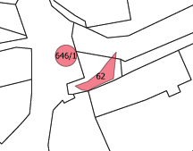

Pozemky parcelní číslo: 646/1(část pozemku dle vyznačení v mapě), 62 v k.ú. Kojetín u Starého Jičína.

Příloha č. 5a k obecně závazné vyhlášce města Nový Jičín o místním poplatku za užívání veřejného prostranství
(veřejná prostranství v Novém Jičíně, část Straník – zpevněné plochy)

Veřejnými prostranstvími jsou komunikace, chodníky a jiné zpevněné plochy na pozemcích parc. č.: 1754, 1737/5, 1737/2, 75, 1737/14, 1737/4, 1819/1, 1739/1, 1143/3, 1737/38, 20/2, 1814/2, 1737/13, 1776/2, 885/2, 886/3, 1776/1, 183/1, 877/44, 179/1, 1871/16, 1871/17, 1822/1, 172/1, 1790, 1823/2, 1789/3, 191/37, 1871/27, 191/44, 199/6, 195/7, 1871/27, 1871/24, 1792/1, 1825/2 v k. ú. Straník

Příloha č. 5b k obecně závazné vyhlášce města Nový Jičín o místním poplatku za užívání veřejného prostranství
(veřejná prostranství v Novém Jičíně, část Straník - zeleň)
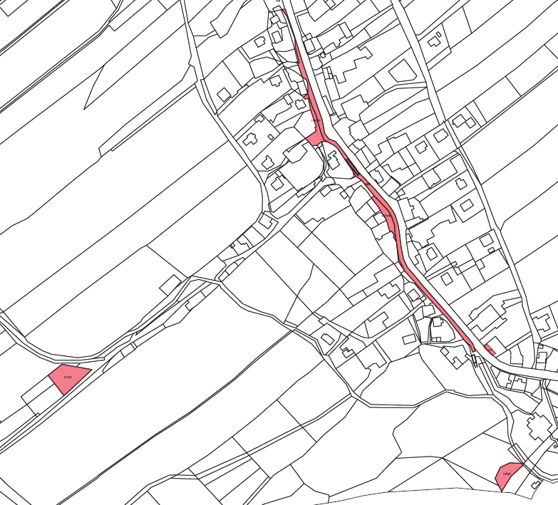

Pozemek stavební parcela: 175 (část pozemku dle vyznačení v mapě)
Pozemky pozemková parcela: 1117/1, 1737/10, 1737/36, 1883, 1143/3 v k.ú. Straník.

§ 15 odst. 1 zákona o místních poplatcích
§ 4 odst. 1 zákona o místních poplatcích
§ 4 odst. 2 zákona o místních poplatcích
§ 34 zákona č. 128/2000 Sb., o obcích (obecní zřízení), ve znění pozdějších předpisů
§ 14a odst. 2 zákona o místních poplatcích, v ohlášení poplatník uvede zejména své identifikační údaje a skutečnosti rozhodné pro stanovení poplatku
§ 14a odst. 4 zákona o místních poplatcích
§ 4 odst. 1 zákona o místních poplatcích
§ 48 zákona č. 114/1992 Sb., o ochraně přírody a krajiny, ve znění pozdějších předpisů
§ 47 odst. 2 písm. a) vyhlášky č.500/2002 Sb., kterou se provádějí některá ustanovení zákona č.563/1991 Sb., o účetnictví, ve znění pozdějších předpisů, pro účetní jednotky, které jsou podnikateli účtujícími v soustavě podvojného účetnictví
§ 33 odst. 1 zákona č.586/1992 Sb., o daních z příjmů, ve znění pozdějších předpisů
§ 14a odst. 6 zákona o místních poplatcích

